Observa as figuras que representam a planificação de quatro sólidos diferentes.
1
A | B | C | D
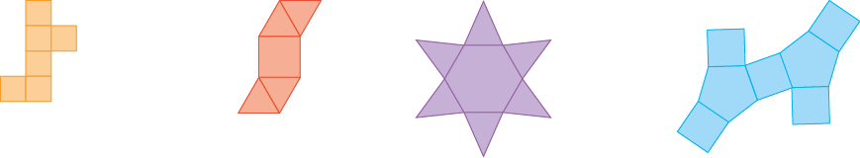
Indica:
1.1 o sólido geométrico que corresponde a cada uma das planificações da figura;
1.2 o número de faces laterais, de arestas e de vértices dos sólidos cujas planificações são as figuras C e D.
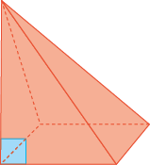
Na figura está representada uma pirâmide.
2
2.1 Indica um prisma que tenha em comum com esta pirâmide:
a) o número de faces; b) o número de faces laterais.
2.2 Existirá algum prisma com o mesmo número de vértices desta pirâmide? E com o mesmo número de arestas?
Observa os poliedros da figura.
3
A | B | C | D
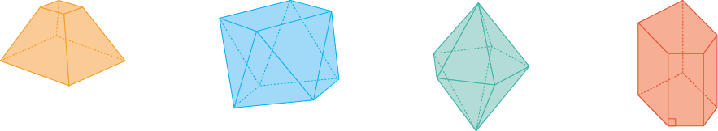
Qual dos sólidos representados é:
3.1 um antiprisma? Classifica-o. 3.2 uma bipirâmide? Classifica-a.
Uma pirâmide tem 8 faces laterais.
4
4.1 Quantas arestas tem a pirâmide?
4.2 Qual é o polígono da base da pirâmide?
4.3 Quantos vértices tem um prisma com o mesmo polígono da base da pirâmide?
Os prismas e as pirâmides são poliedros com determinadas características.
Qual das seguintes opções é verdadeira?
5
A. Qualquer pirâmide tem todas as faces triangulares.

B. Qualquer prisma tem todas as faces retangulares.

C. Qualquer pirâmide tem um número par de arestas.

D. Qualquer prisma tem um número ímpar de arestas.

